ŚWIĄTECZNE ŻYCZENIA
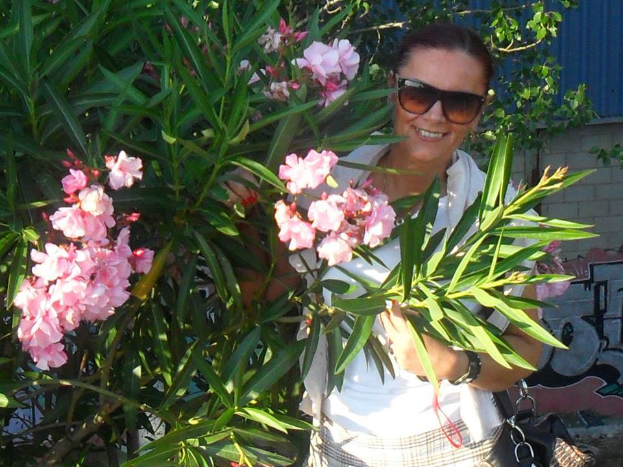
ŻYCZĘ WSZYSTKIM WYCHOWANKOM,RODZICOM,OPIEKUNOM
DOBRYCH, SPOKOJNYCH I MIMO OBECNYCH TRUDNOŚCI, RADOSNYCH ŚWIĄT WIELKANOCNYCH.
POZDRAWIAM WSZYSTKICH SERDECZNIE !!!
I MAM NADZIEJĘ NA TO, ŻE SPOTKAMY SIĘ JUŻ NIEBAWEM…
GRAŻYNA JACZEWSKA- PEDAGOG MOS

